Úloha č. 3
Vlajka Hondurasu

Honduras má veľmi zaujímavú vlajku. je zložená z troch vodorovných pruhov – modrého, bieleho a modrého; uprostred bieleho pruhu je päť modrých päťramenných hviezd . Modrá farba predstavuje vody dvoch oceánov, medzi ktorými krajina leží, biela znamená celistvosť štátu. Usporiadanie pruhov odpovedá vlajke Spojených provincií Strednej Ameriky z roku 1823, ktoré v rokoch 1823 – 1839 tvorili Honduras, Guatemala, Salvádor, Nikaragua a Kostarika; týchto päť krajín pripomína aj päť hviezd na vlajke, ktoré vyjadrujú nádej v ich prípadné opätovné spojenie.
Vlajka sa používa od roku 1866 a oficiálne bola potvrdená roku 1949.
Úloha: Nakresli svoju vlastnú Honduraskú vlajku. Pozisťuj niečo na internete a snaž sa zahrnúť do nej niektoré znaky Hondurasu, pamiatky, hlavné mesto, proste všetko čo sa ti tam bude páčiť.
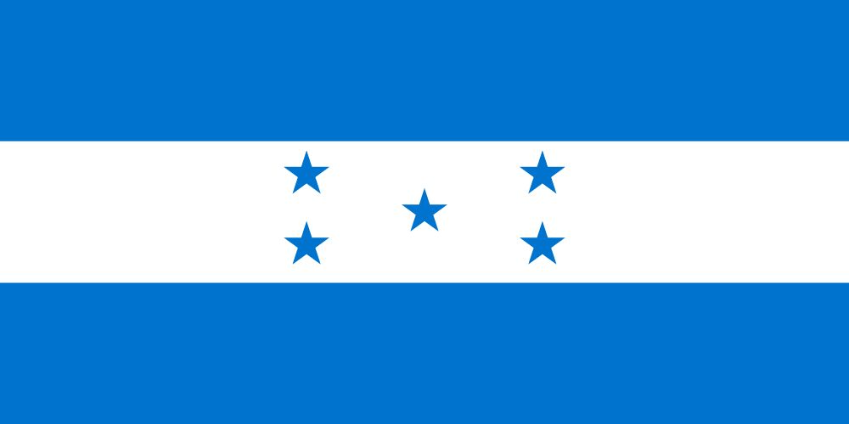
Fotku vlajky nám pošli cez Messenger na Oratko Úsmev Poprad alebo cez mail na oratkousmevpp@gmail.com .

